Kamil Kozłowski 189704  Bartłomiej Paszkowski 180658 | Rok akademicki 2014/15  środa, 08:30

METODY NUMERYCZNE – LABORATORIUM
Zadanie 3 – interpolacja wielomianu za pomocą wzorów Newtona.

Opis rozwiązania
Mając do dyspozycji wykres wielomianu, wybieramy na nim n węzłów ponumerowanych x₀, x₁, … , x_{n-1}, oraz dla każdego z nich znajdujemy dokładną wartość. Wartości oznaczamy jako y₀, y₁, … , y_{n-1}. Na ich podstawie tworzymy wielomian interpolacyjny postaci:

gdzie Δ_{k} i φ_{k}( x) są funkcjami rekurencyjnymi opisanymi następująco:

oraz:

Funkcja P(X) zawiera w sobie wszystkie punkty opisane przez węzły, co jest warunkiem poprawnej interpolacji.

Wyniki:
Przykład 1: w(x)=x³+x²+x+1
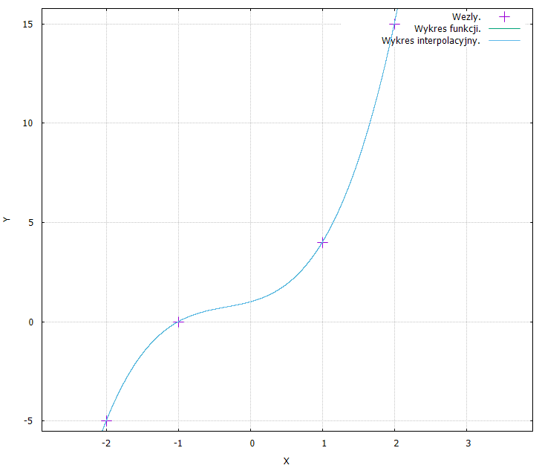  Cztery węzły: -2, -1, 1, 2  Wykresy się pokrywają. Przy każdej wyższej liczbie węzłów, wykres będzie wyglądał identycznie. | 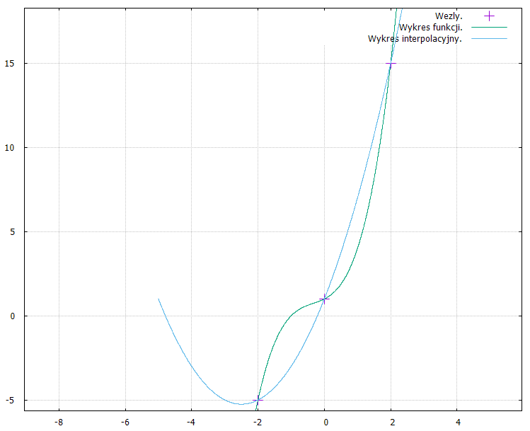  Trzy węzły: -2, 0, 2  Przy zmniejszonej liczbie węzłów, wykres interpolacyjny wygląda zupełnie inaczej.

Przykład 2: w(x)=sin(x)
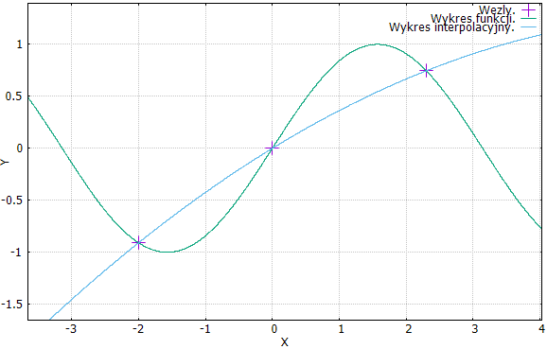  Trzy węzły: -2, 0, 2.3 | 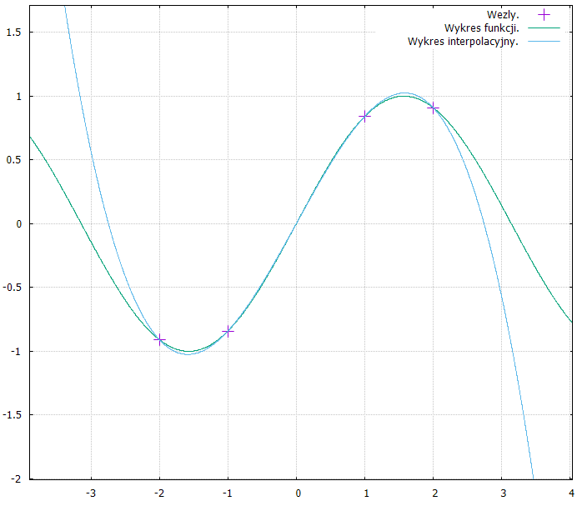  Cztery węzły: -2, -1, 1, 2
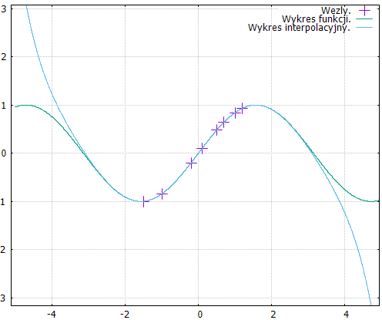  8 węzłów: -1.5, -1, -0.2, 0.1, 0.5, 0.7, 1, 1.2 | 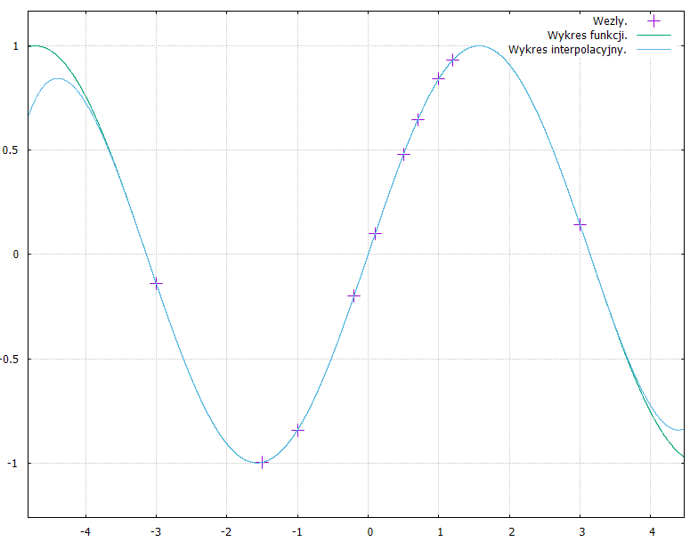  10 węzłów: -3, -1.5, -1, -0.2, 0.1, 0.5, 0.7, 1, 1.2, 3

Przykład 3: w(x)=2 ^{x}
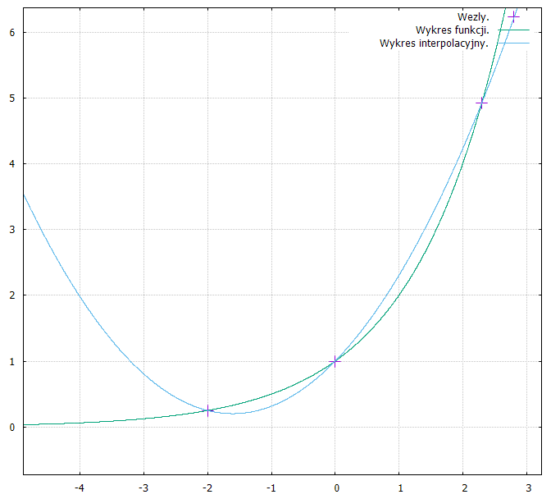  Trzy węzły: -2, 0, 2.3 | 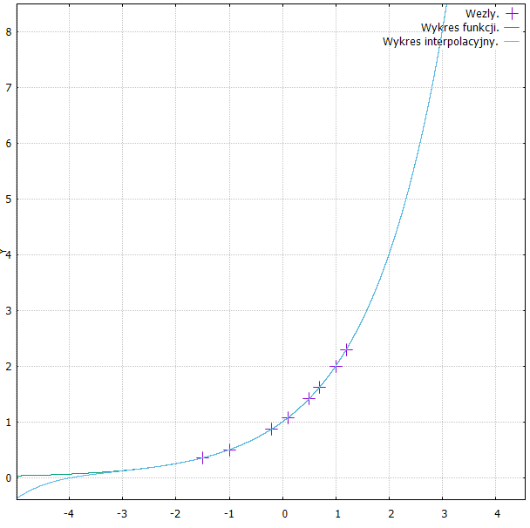  8 węzłów: -1.5, -1, -0.2, 0.1, 0.5, 0.7, 1, 1.2

Przykład 4: Funkcje dyskretne wczytywane z pliku.
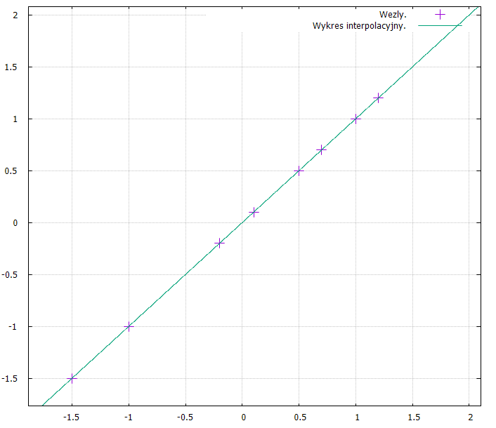  8 węzłów: -1.5, -1, -0.2, 0.1, 0.5, 0.7, 1, 1.2  Wartości węzłów odpowiadają funkcji f(x) = x. | 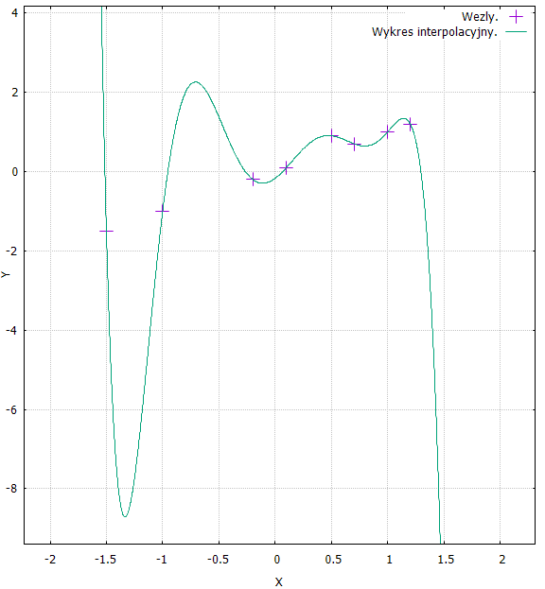  Ta sama funkcja, ze zmienionym jednym punktem: (0.5, 0.9) zamiast (0.5, 0.5).

Wnioski
- Do skutecznej interpolacji wielomianu n-tego stopnia wystarczy znajomość wartości dla n+1 węzłów, gdyż przez konkretne n+1 punktów może przechodzić dokładnie jeden wielomian n-tego stopnia.
- Przy interpolacji, istotniejsze od zagęszczenia węzłów interpolacji jest równomierne ich rozłożenie.
- Drobna zmiana wartości w choćby jednym węźle może zupełnie zmienić kształt interpolowanej funkcji. Jest to najbardziej widoczne w obszarach, w których wykres przyjmuje formę linii prostej (zjawisko Rungego).

